**Преподаватели от Факултета по педагогика на Софийския университет „Св. Климент Охридски“ бяха сред официално поканените гости на Втория фолклорен фестивал на служителите от ГДИН „Да се върнем при извора 2“, посветен на 145-годишнината от създаването на пенитенциарната система в Република България**

На 30-31 октомври 2024 г. се проведе Вторият фолклорен фестивал на служителите от Главна дирекция „Изпълнение на наказанията“ (ГДИН) под надслов „Да се върнем при извора 2“, посветен на 145-годишнината от създаването на пенитенциарната система в Република България. Организатор на събитието е сектор „Социални дейности и възпитателна работа“ в Затвор – Сливен. Официални гости бяха министърът на правосъдието Мария Павлова, главният директор на ГДИН гл. комисар Ивайло Йорданов и кметът на община Сливен Стефан Радев.

Поканени официални гости бяха и преподаватели от Факултета по педагогика на Софийския университет „Св. Климент Охридски“ – доц. д-р Тони Манасиева, гл. ас. д-р Даниел Полихронов и гл. ас. д-р Даниела Рачева.

Приветственото слово от декана на Факултета по педагогика на Софийския университет „Св. Климент Охридски“ – доц. д-р Ваня Божилова, беше представено от ръководителя на катедра „Теория на възпитанието“ – доц. д-р Тони Манасиева.

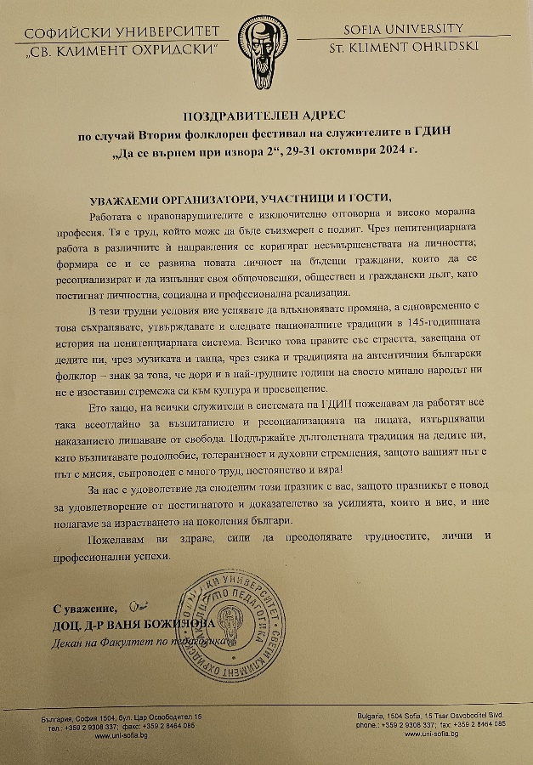

На организаторите на събитието бяха поднесени комплект от тематични за фестивала книги, посветени на фолклорното творчество, както и подарък от студентите в IV курс, редовно обучение, специалност „Социални дейности“, ръчно изработен в рамките на занятие по учебната дисциплина *социална работа с лица по време и след изтърпяване на наказанието лишаване от свобода* под ръководството на гл. ас. д-р Даниел Полихронов.

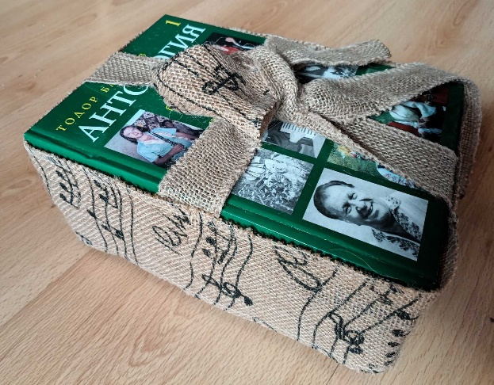 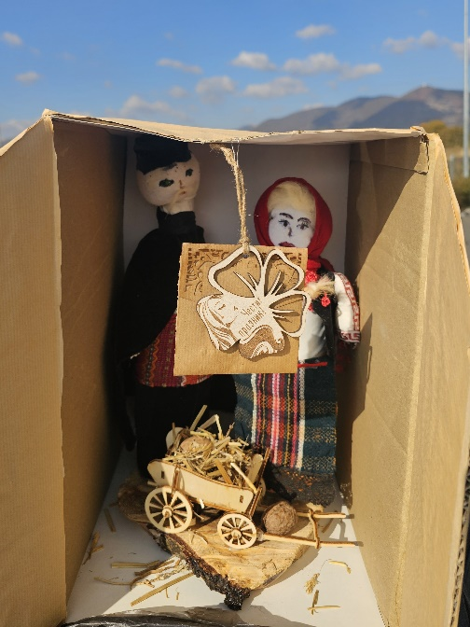

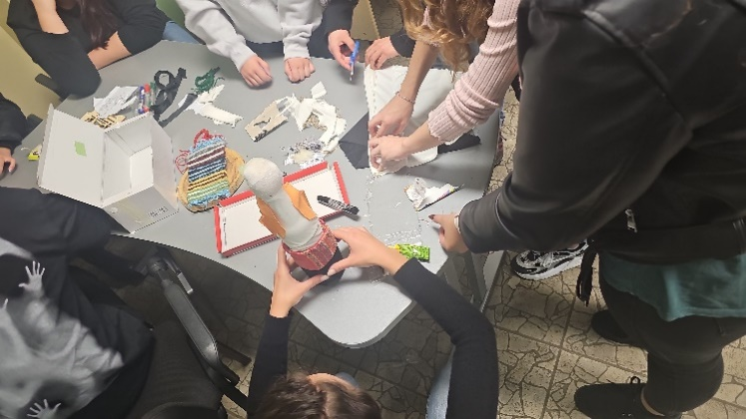 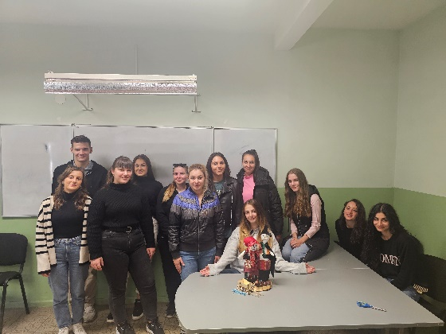

Участие във фестивала взеха служители на ГДИН от 9 затвора – Белене, Бобов дол, Враца, Ловеч, Пазарджик, Плевен, Сливен, София и Стара Загора.

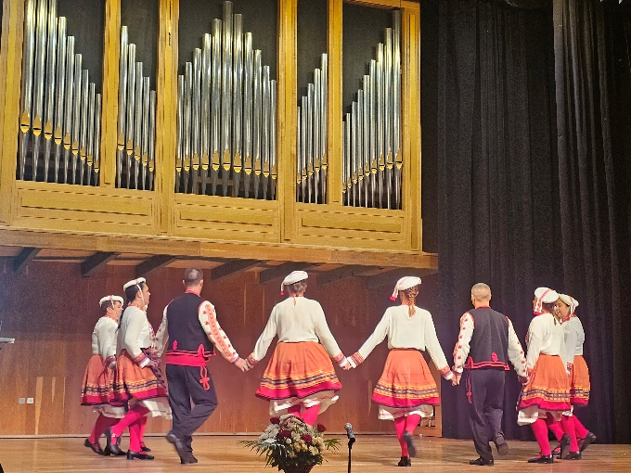 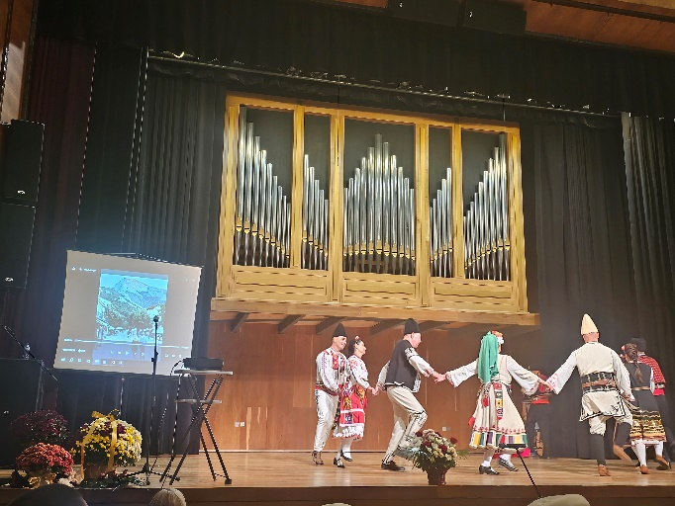

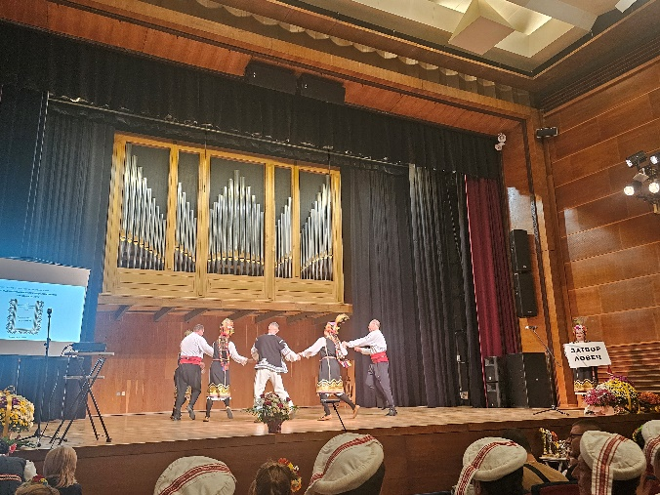 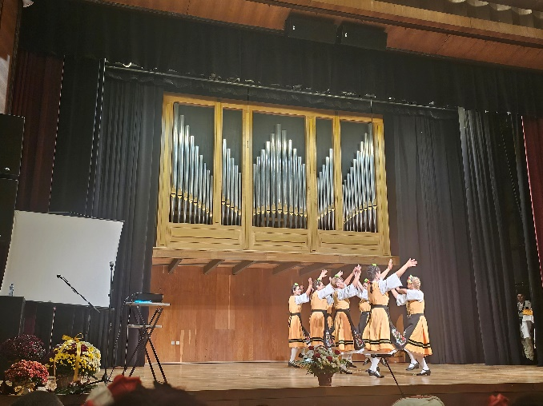

Награди бяха връчени в категориите „Автентични фолклорни носии“, „Камерен танц“, „Инструментални изпълнения“, „Народно пеене“ и „Фолклорен танцов състав“.

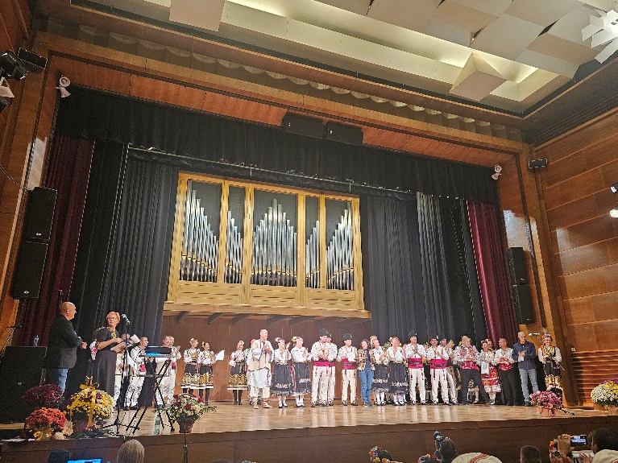

И, както повелява традицията, събитието завърши с българско право хоро.

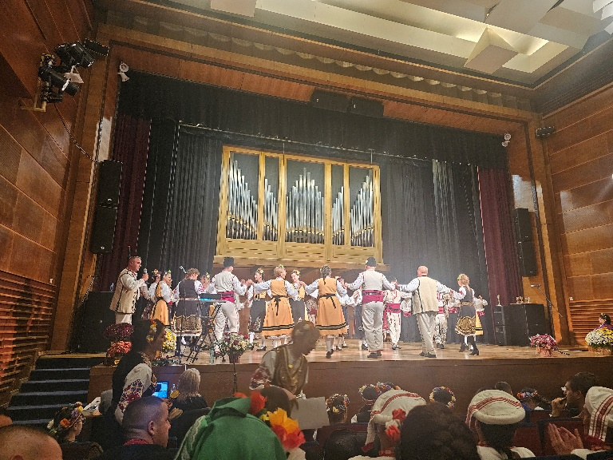

Автор: гл. ас. д-р Даниел Полихронов